National Early Warning Score 2 (NEWS 2)

Förändringar sedan föregående version
Förlängd giltighet. Mindre förändringar i formulering under samtliga rubriker.

Bakgrund, syfte och mål
National Early Warning Score 2 (NEWS2) är ett arbetssätt som är skapat för att öka patientsäkerhet.
Genom att poängsätta patientens vitalparametrar fås en summa som indikerar patientens risk för försämring. (1, 2)
Effekten fås genom att identifiera vilka patienter som behöver hastande eller akuta vårdinsatser och vilka personalkategorier som då behöver närvara.

Syftet med NEWS2 är att:
-tidigt identifiera försämringar i tillståndet hos en patient
-identifiera vilken kompetens som behövs för att bedöma patienten
-initiera tidig bedömning och åtgärd av tillståndet, av rätt kompetens, och vid behov öka vårdnivån.

Målet med NEWS2 är att öka patientsäkerheten och genom ovanstående minska risken för vårdrelaterade skador, återinläggningar och för tidig död.
Målet är också att öka personalsäkerheten genom att införa ett tydligt arbetssätt som gör det lättare att samarbeta, prioritera arbetsuppgifter och veta vad som förväntas i en akut situation.
Avgränsningar
-NEWS2 är inte anpassat för barn under 18 år. Använd då PEWS (Pediatric Early Warning Score)
-NEWS2 är inte anpassat för gravida, använd då obstetrisk NEWS2.
-För patienter under palliation rekommenderas inte NEWS2 annat än vid särskilda omständigheter.
-Behandlande läkare kan frångå NEWS2 och ordinera annan frekvens för kontroller av vitalparametrar alternativt avsluta kontroller. Dessa beslut ska dokumenteras i patientens journal.
-Oro för patienten väger tyngre än NEWS2-poäng.

Utbildning i hur man mäter parametrar och vilka åtgärder som kan förväntas före läkarbedömning finns på:
https://lof.se/patientsakerhet/vara-projekt/news2/

Arbetsbeskrivning
Till NEWS2-konceptet hör bedömning av patienten genom ABCDE, rapportering med SBAR och closed-loop kommunikation. Dokumentation av NEWS2-ärende sker i Melior NEWS2-mall.

NEWS2-poäng styrd åtgärd enligt tabellen nedan:
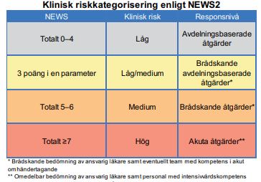

Då en patient med tidigare låga NEWS2-poäng (0 – 4) identifieras med NEWS ≥ 5 poäng eller 3 poäng i en parameter, (ovanligt) skall detta leda till bedömning av avdelningsläkare eller jour. Vid NEWS2 ≥ 7 bör kontakt med både avdelningsläkare och narkosläkare starkt övervägas.

Bedömningen av patienten sker, enl. ABCDE, bedside, med ansvarig avdelningspersonal och tillkallade läkarfunktioner närvarande samtidigt. Respektive personalkategori antecknar i NEWS2- mallen.

Patienter med sjukdomar som sedan tidigare har nedsatt syremättnad bör bedömas enligt raden ”Syremättnad 2” i NEWS2-tabellen, vilket är ett läkarbeslut.

Praktiskt tillvägagångsätt på avdelning
Patientens NEWS2-poäng bedöms och dokumenteras:
- vid inskrivning till vårdavdelning
- inom 24 timmar före utskrivning
- vid förflyttning av patienten mellan vårdenheter

Vid ankomst till vårdenheten kontrolleras andningsfrekvens, syremättnad (saturation), blodtryck, puls, medvetandegrad, temperatur samt om patienten har tillförd syrgas.
Poängen summeras och totalpoängen jämförs med åtgärdstrappan nedan för vidare handläggning.
Om patientens poäng leder till läkarkontakt enligt åtgärdstrappan ska sjuksköterska tillsammans med undersköterska först genomföra lämpliga direkta åtgärder, om tid finns starta NEWS2-mall i Melior och fylla i rubrikerna totalpoäng och omedelbara åtgärder.
Därefter kontaktas ansvarig läkare och ev narkosläkare. Vid nyupptäckt
NEWS2 ≥ 7 är grunden att narkosläkare ansluter till patienten bedside.

Läkarbedömningen på avdelningen utförs tvärprofessionellt med all ansvarig personal närvarande. Tillsammans utformas en plan om fortsatt omhändertagande.

Dokumentationsmallen i Melior är utformad för att förenkla fortsatt arbete och ge kontinuitet. Ansvarig avd-läkare skriver en kort bedömning, narkosläk skriver sin. Sjuksköterska antecknar vilka åtgärdspunkter som ska utföras och när nästa bedömning ska ske, eller om ärendet kan anses avslutat.

Om ärendet fortsätts och ny bedömning görs, fortsätter dokumentationen i samma mall.
Om ärendet avslutas och patienten insjuknar med höga poäng av annan orsak, startas ny mall.
Dokumentation
Vid <5 NEWS2-poäng (och ingen 3 poängare) dokumenteras normalt sett under Läkemedel/Mätvärden i Melior.
Vid ≥5 poäng eller mer (och vid <5 poäng varav 3 poängare) ska mallen NEWS2 startas som en journalanteckning för att samla dokumentationen. Mallen ska startas av patientansvarig sjuksköterska och rubrikerna i exemplet nedan rekommenderas.

Beslut att avstå NEWS2 dokumenteras i Meliormallen ”NEWS2”, inklusive information om vem som fattat beslutet.
Exempel nedan. Rubriker måste väljas aktivt. Blå ssk, röd läk.
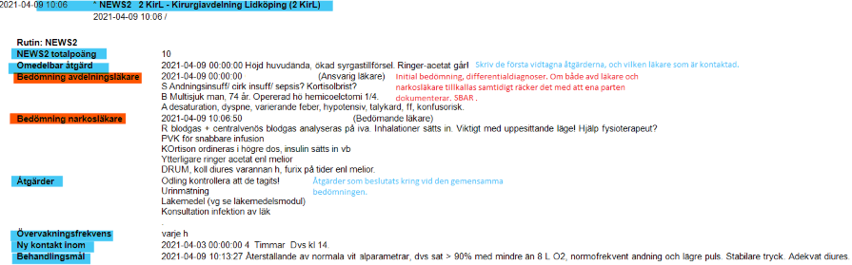
Ansvarsfördelning läkare
Avdelningsläkarens ansvar är att vårdnivåbegränsa patienter som ej ska aktiveras enligt NEWS2 i samband med ronden.
Avdelningsläkare påminner uppringande personal om att rapportera NEWS2-poäng och att gärna använda SBAR. Efterfråga de individuella vitalparametrar som fallit ut i NEWS2-poängen.
Grundläget är att narkosläkaren ska bedöma patienten bedside vid ≥7 poäng och hjälpa till med praktiska åtgärder som t.ex. infarter. För att narkosläkare skall kunna bidraga optimalt i dessa situationer är det viktigt att avdelningsläkaren samtidigt är närvarande. Narkosläkare avgör om patienten skall tas till intensivvårdsavdelning, eller att avdelningspersonalen har rätt information för att kunna behålla patienten på avdelningen om så ska ske.
Om patienten är väl känd och/eller problematiken upprepad kan bedömningen ibland göras över telefon. Detta gäller både avdelningsläkare och narkosläkare.
Dokumentationsansvaret är gemensamt, både avdelningsläkare och narkosläkare har en egen rubrik i Meliormallen.

Sammanfattat
Vårdnivåbegränsning vid rond. Meliormall startas om 5 poäng eller mer, rätt läkarkontakt, kommunicera NEWS2-poäng, individuella parametrar bakom poängen, SBAR, bedömning med hela teamet närvarande, ABCDE och closed loops, avslut av NEWS2-ärende eller fortsättning, dokumentation.
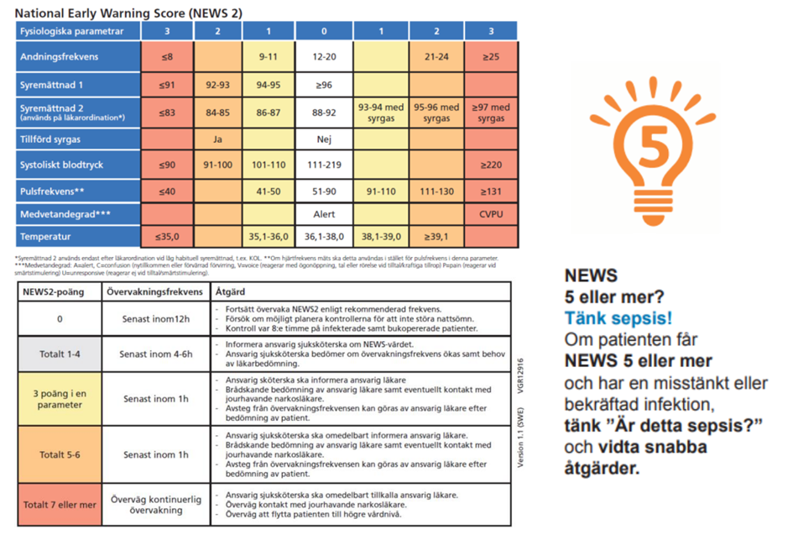

Käll- och litteraturförteckning
1. Landstingens Ömsesidiga Försäkringsbolag. National Early Warning Score 2 NEWS2 Övervakning och bedömning av vitalparametrar. Landstingens Ömsesidiga Försäkringsbolag (LÖF); 2018.
2. Royal College of Physicians. National Early Warning Score (NEWS) 2: Standardising the assessment of acute-illness severity in the NHS. Updated report of a working party. London: RCP, 2017.
3. Smith GB, Prytherch DR, Meredith P, et al. The ability of the National Early Warning Score (NEWS) to discriminate patients at risk of early cardiac arrest, unanticipated intensive care unit admission, and death. Resuscitation 2013;84(4):465–70.
4. M Pittapilly, M S Sarao, W L Bambach, A Helmuth, V Nookala: Vital signs on hospital discharge and re admission rates.
5. Oanh Kieu Ngyen, Anil N Makam, Christopher Clark, Song Zhang, Bin Xie, Ferdinand Velasco, Ruben Amarasingham, Ethan A Hahn: Vital Signs Are Still Vital: Instability on Discharge and the Risk of Post-Discharge Adverse Outcomes.

